防火墙作为代理服务器的设置

首先在接口上开启代理
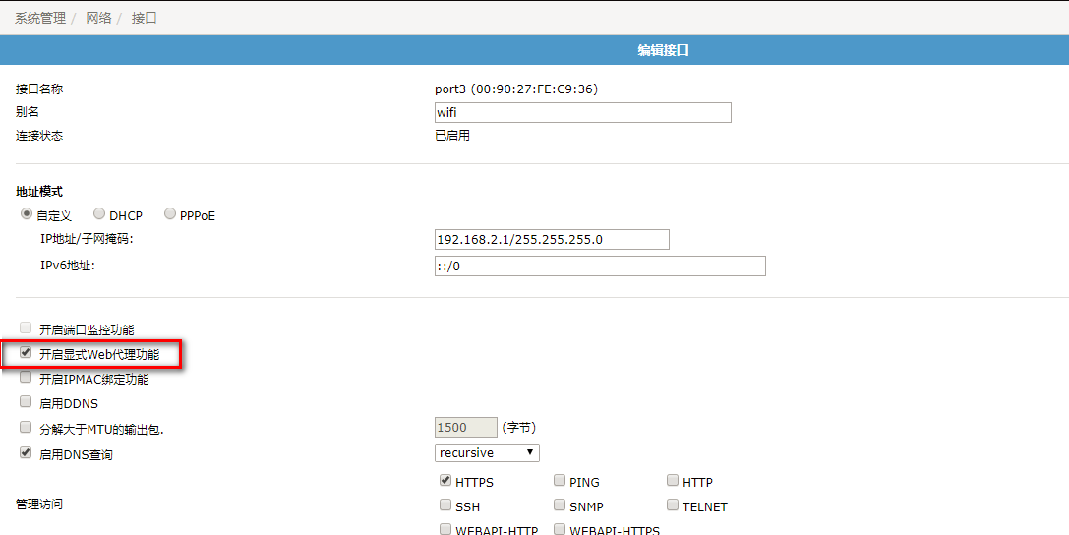

设置代理功能
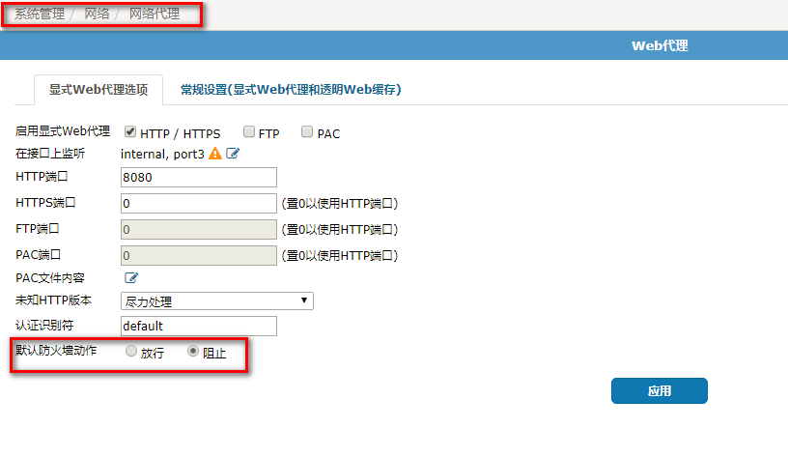
在“系统管理/网络/网络代理”中设置web代理参数。默认防火墙动作是“阻止”，如果你改成“放行”的话，就不需要进行第三步，网络就直接通了。如果不通的话，可以反复切换一下阻止和放行。

设置防火墙策略
如果在上一步选择默认防火墙动作为拒绝的话，可以需要添加防火墙策略，防火墙策略的源接口为“web代理”。
